Placering af allokering

Forsiden vil se sådanne ud. I øvre højre hjørne ses knappen ”Allocation View”, klik på denne:
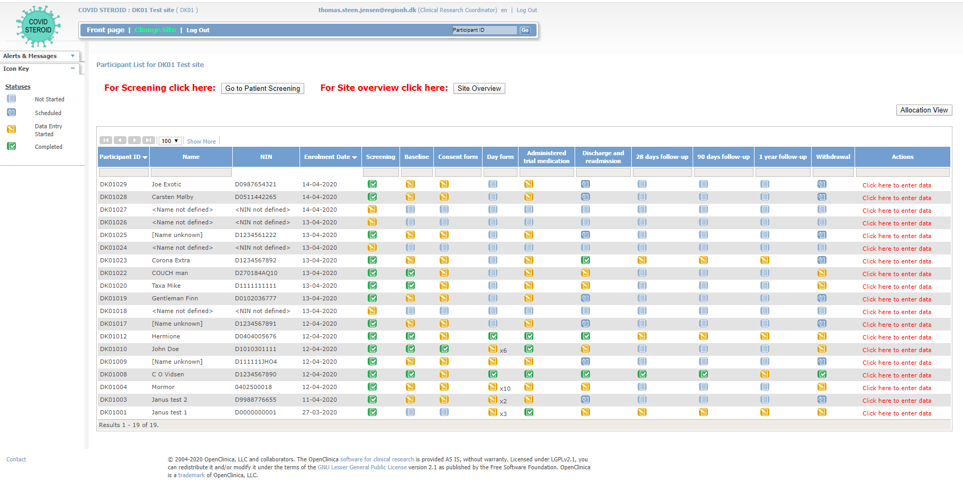
Når du har klikket på ”Allocation View” kommer du frem til en liste der ligner denne. Her ses patientens ID-nummer, CPR-nummer, Navn, Hvem der har randomiseret, Tidspunkt for randomisering og til sidst Allokering.

